Отчёт по этапу индивидуального поекта №1

Операционные системы

Бызова Мария Олеговна

Содержание

# 1 Цель работы

Научиться размещать сайт на Github pages. Выполнить первый этап реализации индвидуального проекта.

# 2 Задание

1. Установить необходимое программное обеспечение.
2. Скачать шаблон темы сайта.
3. Разместить его на хостинге git.
4. Установить параметр для URLs сайта.
5. Разместить заготовку сайта на Github pages.

# 3 Выполнение лабораторной работы

## 3.1 Установка необходимого ПО

Скачиваю последнюю версию исполняемого файла hugo для своей операционнной системы (рис. 1).

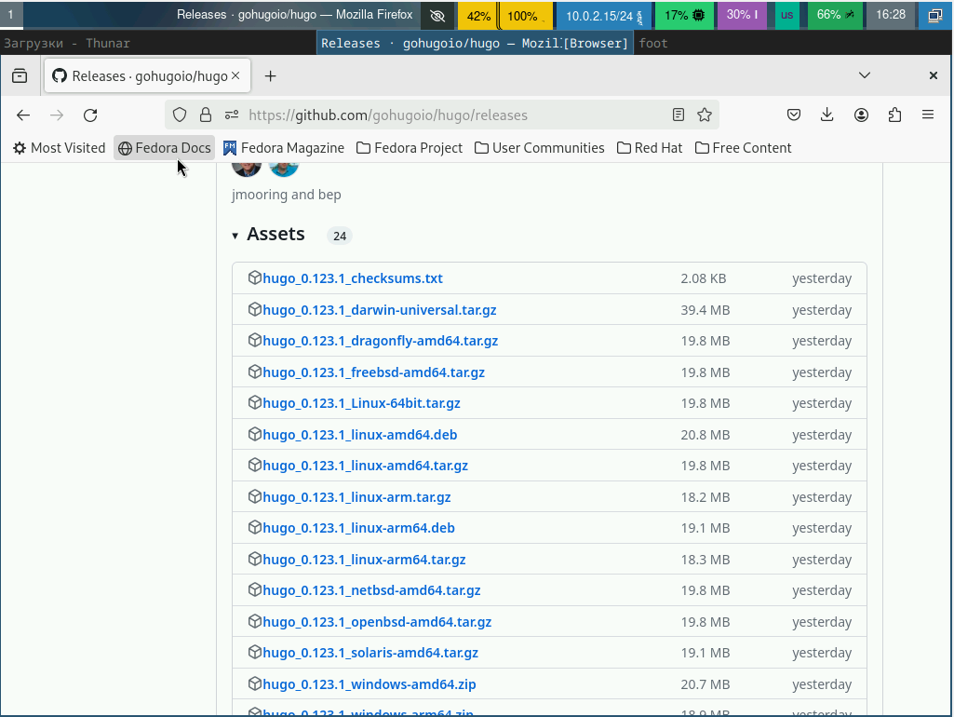

Рис. 1: Выбор версии ПО

Распаковываю архив с исполняемым файлом (рис. 2).

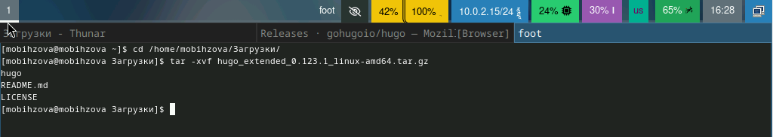

Рис. 2: Распаковка архива

Создаю в домашнем каталоге пустую папку bin с помощью утилиты mkdir, переношу в эту папку исполняемый файл hugo (рис. 3).

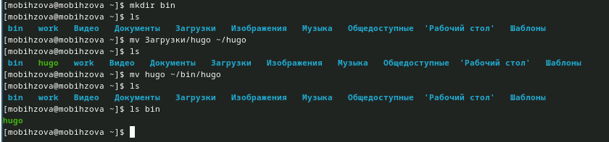

Рис. 3: Перемещение файла

## 3.2 Скачавание шаблона темы сайта

Открываю репозиторий с шаблоном темы сайта (рис. 4).

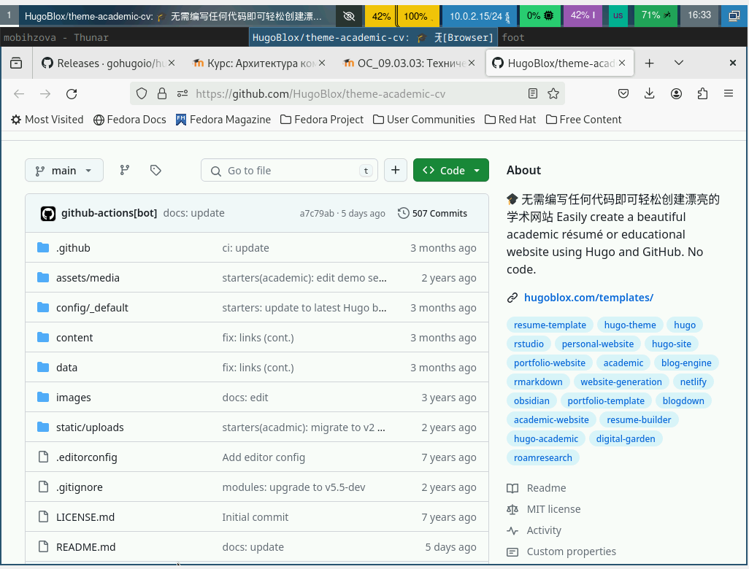

Рис. 4: Репозиторий с шаблоном темы сайта

Создаю свой репозиторий blog на основе репозитория с шаблоном темы сайта (рис. 5).

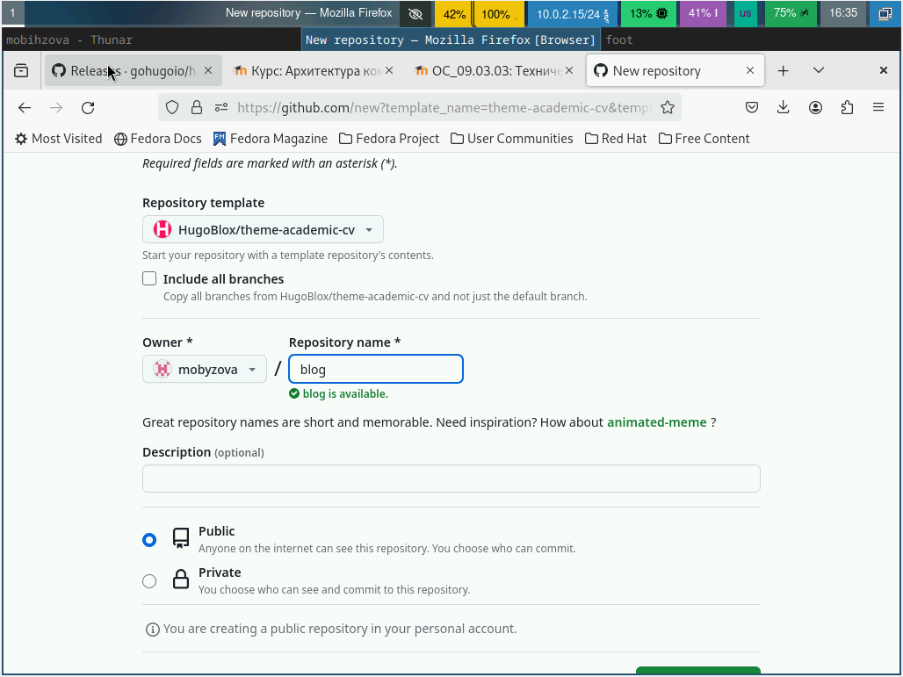

Рис. 5: Создание репозитория

Клонирую созданный репозиторий к себе в локальный репозиторий (рис. 6).

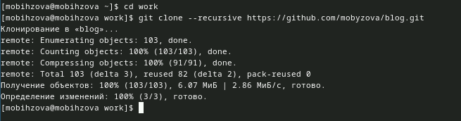

Рис. 6: Клонирование репозитория

## 3.3 Размещение его на хостинге Git

Запускаю исполняемый файл (рис. 7).

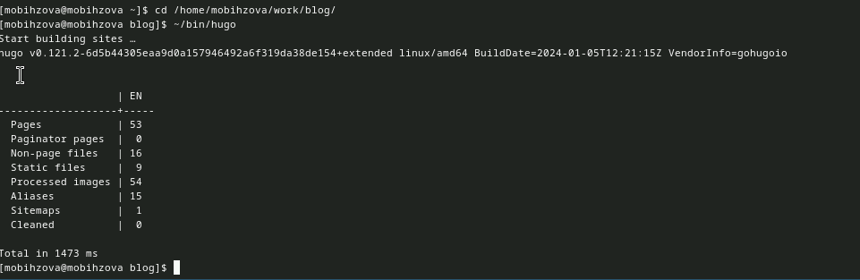

Рис. 7: Запуск исполняемого файла

Удаляю папку public, которая сейчас нам не понадобится, тем более мы создадим свою (рис. 8).

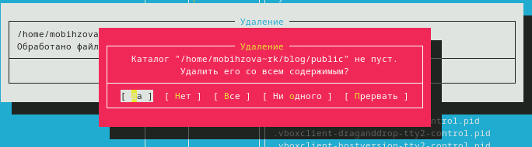

Рис. 8: Удаление каталога

Снова запускаю исполняемый файл с командой server (рис. 9).

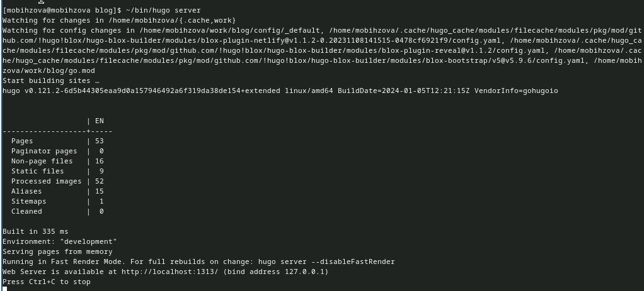

Рис. 9: Запуск исполняемого файла

Получилась страничка сайта на локальном сервере (рис. 10).



Рис. 10: Сайт на локальном сервере

## 3.4 Установка параметров для URLs сайта

Теперь создаю новый пустой репозиторий, чьё имя будет адресом сайта (рис. 11).

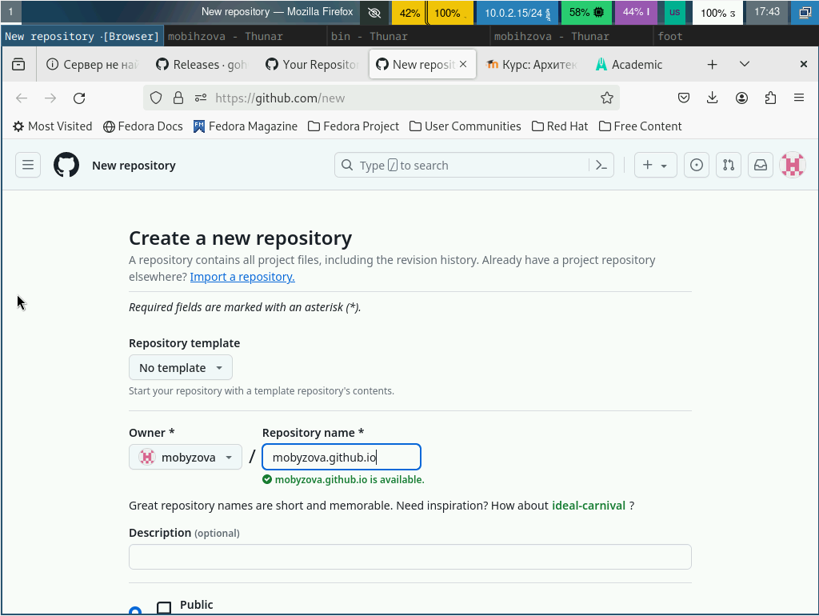

Рис. 11: Создание репозитория

Клонирую созданный репозиторий, чтобы создать локальный репозиторий у себя на компьютере (рис. 12).



Рис. 12: Клонирование репозитория

Создаю главную ветку с именем main (рис. 13).



Рис. 13: Создание главной ветки

Создаю пустой файл README.md и отправляю изменения на глобальный репозиторий, чтобы его активировать. После этого, перед тем как подключать созданный пустой репозиторий к каталогу public из репозитория blog, нужно отключить в файле gitignore public, чтобы каталоги с таким названием не игнорировались (рис. 14).

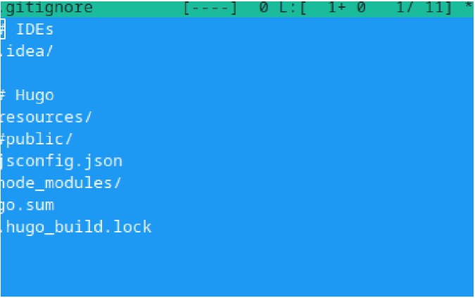

Рис. 14: Редактирование файла

Подключаю репозиторий к каталогу public (рис. 15).

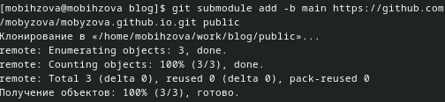

Рис. 15: Подключение репозитория к каталогу

Снова выполняю команду исполняемого файла, чтобы заполнить оставйся каталог public (рис. 16).

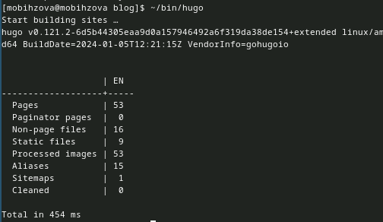

Рис. 16: Запуск исполняемого файла

## 3.5 Размещение заготовки сайта на Github pages

Проверяю, есть ли подключение между public и репозиторием, после чего отправляю изменения на глобальный репозиторий.

# 4 Выводы

В ходе выполнения данной лабораторной работы я научилась размещать сайт на Github pages и выполнила первый этап реализации индивидуального проекта.